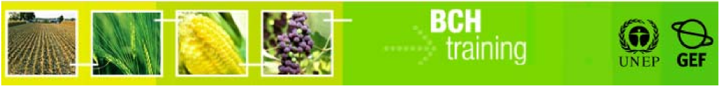

**Guía del Usuario para el Portal Central del Centro de Intercambio de Información sobre Seguridad de la Biotecnología**

**“Usando el CIISB para tareas de Oficiales de Aduanas y de Control Fronterizo”**

Octubre 2012

CONTENIDO DEL MANUAL

1. Introducción al manual 3

2. Protocolo de Cartagena sobre la Seguridad de la Biotecnología del Convenio sobre la Diversidad Biológica 4

2.1. Introducción al Protocolo de Cartagena sobre la Bioseguridad 4

2.2. El Rol de Oficiales de Aduanas y Control Fronterizo en la Implementación del Protocolo 5

2.2.1. Dónde pueden los oficiales de aduanas encontrar información sobre documentación de envíos de OVMs? 7

2.2.2. Inspeccionando cargamentos de OVMs entrantes 7

2.2.3. Verificando que los OVMs para importación hayan recibido las aprobaciones necesarias 7

2.2.4. Detección de movimientos transfronterizos ilegales o no intencionales 8

3. Oficiales de aduanas y el CIISB 9

4. Actividades y Recursos Especiales del Portal Central del Centro de Intercambio de Información sobre Seguridad de la Biotecnología 13

4.1. Portal sobre el Manejo, Transporte, Empaquetamiento e Identificación de Organismos Vivos Modificados 13

4.2. Publicaciones y otros materiales de divulgación del Protocolo de Cartagena sobre Bioseguridad 14

4.3. Enlaces rápidos de OVMs 14

4.4. Iniciativa de Aduanas Verdes 15

# Introducción al manual

**Qué aprenderá en este manual:**

Este manual provee de una breve introducción al Protocolo de Cartagena sobre la Bioseguridad, explica brevemente algunos de los elementos clave del Protocolo que son de importancia para oficiales de control fronterizo, describe el papel que juegan los oficiales de aduanas en la implementación del Protocolo y guía a los usuarios en como acceder a la información en el Centro de Intercambio de Información sobre Seguridad de la Biotecnología que es importante para oficiales de aduanas y controles fronterizos.

#### Contexto

Los Proyectos UNEP-GEF para Capacitación por una Participación Efectiva en el Centro de Intercambio de Información sobre la Seguridad de la Biotecnología, en colaboración con el Secretariado de la Convención sobre Diversidad Biológica (CDB), prepararon un paquete de entrenamiento modular que busca proveer una guía práctica para países, para asistirlos en el aprendizaje, entendimiento, uso y establecimiento de un acceso nacional al CIISB. El paquete de entrenamiento fue actualizado posteriormente dentro del Proyecto UNEP-GEF por un Mejoramiento Continuo de la Capacitación por una Participación Efectiva en el CIISB (CIISB-II). Fue diseñado para ser flexible y responder a necesidades diversas de distintos países, permitiéndoles seleccionar las herramientas que les sean más útiles para su situación, necesidades y prioridades. El paquete de entrenamiento se encuentra dividido en varios manuales, cada uno refiriéndose a un elemento del CIISB.

##### Audiencia

Este manual está diseñado para brindar una guía a oficiales de control fronterizo y aduanas que son usuarios del Centro de Intercambio de Información sobre Seguridad de la Biotecnología (CIISB) en varios niveles. Está desarrollado para una audiencia no técnica con conocimientos bajos o nulos del Protocolo de Cartagena sobre la Bioseguridad y el CIISB, pero que tienen necesidades de acceder y utilizar información en el CIISB.

##### Propósito

En el COP/MOP4, las Partes solicitaron mayor apoyo en capacitación, con una especial atención en actores clave y grupos meta (por ejemplo, departamentos de aduanas e inspectores fitosanitarios) (Decisiones BS IV/2 y BS-IV/5). Este manual fue producido en respuesta a esta solicitud. El manual complementa a la Guía General del Usuario para el Portal Central del Centro de Intercambio de Información sobre Seguridad de la Biotecnología, dándole un énfasis en temas que son de particular relevancia para aduanas y control fronterizo.

# Protocolo de Cartagena sobre la Seguridad de la Biotecnología del Convenio sobre la Diversidad Biológica

|  |  |
| --- | --- |
| cámara | INFORMACIÓN GENERAL   * El Protocolo de Cartagena sobre Bioseguridades un tratado internacional que establece reglas para el uso seguro de organismos vivos modificados a través de la biotecnología moderna. El Protocolo establece procedimientos para la toma de decisiones en la importación y exportación de estos organismos. |

## Introducción al Protocolo de Cartagena sobre la Bioseguridad

El *Protocolo de Cartagena sobre la Seguridad de la Biotecnología del Convenio sobre la Diversidad Biológica* es un tratado internacional que regula los movimientos de organismos vivos modificados (OVMs), resultado de la biotecnología moderna, de un país a otro. Fue adoptado el 29 de Enero del 2000 como un acuerdo suplementario a la Convenio sobre la Diversidad Biológica (CDB), y entró en vigencia el 11 de Septiembre del 2003. Más de 160 países son Partes del Protocolo, lo que significa que han accedido a regirse bajo sus términos.

El Protocolo fue negociado en el contexto de que varios países no poseían sistema regulatorios en orden para regular la introducción de organismos vivos modificados. Estos países estaban preocupados de que nuevos organismos puedan ser importados hacia sus territorios e introducidos en el ambiente sin una aprobación previa o sin siquiera estar conscientes de que esto se llevaba a cabo. Muchos países también estaban preocupados sobre los posibles impactos que los organismos vivos modificados podían tener en el ambiente. Estas preocupaciones incluían el potencial de los OVMs para volverse pestes, la competencia y desplazamiento de parientes silvestres, el incremento en la dependencia de pesticidas o la propagación de los genes intrducidos hacia parientes que sean malezas, lo que potencialmente podría crear ‘super-malezas’.

Por lo tanto, los países buscaron concertar un tratado internacional que les asistiera en la toma de decisiones sobre organismos vivos modificados. El resultado fue el Protocolo de Cartagena sobre Bioseguridad.

El objetivo del Protocolo es, en concordancia con el enfoque de precaución, el de contribuir a garantizar un nivel adecuado de protección en la esfera de la transferencia, manipulación y utilización seguras de los organismos vivos modificados resultantes de la biotecnología moderna que puedan tener efectos adversos para la conservación y la utilización sostenible de la diversidad biológica, teniendo también en cuenta los riesgos para la salud humana, y centrándose concretamente en los movimientos transfronterizos.

Un organismo vivo modificado es definido en el Protocolo de Cartagena de Bioseguridad como cualquier organismo vivo que posee una combinación novedosa de material genético obtenida a través del uso de la biotecnología moderna. En el uso cotidiano, los OVMs son usualmente considerados iguales a los OGMs (Organismos Genéticamente Modificados), pero las definiciones e interpretaciones del término OGM varían ampliamente. El Protocolo es un acuerdo ambiental por lo que utiliza el término organismos **vivos** modificados ya que estos son organismos que pueden ingresar en un ecosistema y tener un impacto sobre la biodiversidad.

En general, un OVM es creado al tomar un gen (un pedazo de ADN) de un organismo e insertándolo dentro del ADN de otro organismo. Los científicos buscan genes que correspondan a características deseadas. Al insertar estos genes en otros organismos, los científicos pueden crear organismos que presenten las características para las que codifica el gen. La mayoría de OVMs que han sido desarrollados hasta la fecha son cultivos agrícolas que tienen genes insertados que los hacen resistentes a ciertos insectos o tolerantes a diferentes herbicidas. Ejemplos de cultivos modificados incluyen al maíz, soya, algodón y canola. Estos cultivos agrícolas son actualmente los OVMs más comercializados, y por lo tanto son los OVMs que más posiblemente encontrarán los oficiales de controles fronterizos y aduanas en su trabajo. Otros tipos de organismos modificados que están siendo desarrollados incluyen al salmón modificado que crece a una tasa más acelerada y mosquitos modificados para reducir la incidencia del dengue.

El Protocolo establece varias reglas y procedimientos para la regulación de los movimientos transfronterizos de OVMs. La intención de éstas es la de asegurar que los OVMs no afecten de forma adversa a la diversidad biológica y a la salud humana. El Protocolo busca asegurar la seguridad de los OVMs, no prohibir su comercio.

El Protocolo también establece un sistema de intercambio de información conocido como el “Centro de Intercambio de Información sobre la Seguridad de la Biotecnología” (CIISB). Las Partes del Protocolo deben compartir ciertos tipos de información y decisiones a través del CIISB. EL CIISB también será útil para el trabajo de oficiales de aduanas y controles fronterizos en los roles que desempeñan para la implementación del Protocolo. Más información sobre éstos roles se provee en la siguiente sección. El Capítulo 3 de esta guía incluye más detalles sobre el CIISB y ejercicios sobre cómo buscar categorías clave de información.

## El Rol de Oficiales de Aduanas y Control Fronterizo en la Implementación del Protocolo

El comercio con productos ambientalmente sensibles como OVMs es un reto global creciente. Existe una necesidad de cooperación internacional para monitorear y controlar los movimientos a través de fronteras de dichos productos para proteger al ambiente y a la salud humana. Los oficiales de aduana y control fronterizo juegan un papel crucial para enfrentar este desafío.

Un país que importa OVMs podría querer asegurar que ha aprobado al OVM contenido en un cargamento, para su uso previsto, de tal forma que se cumpla el objetivo del Protocolo.

Para hacer esto:

1. La documentación que acompaña al cargamento que contiene al OVM debe identificar al cargamento como tal.
2. El muestreo de cargamentos y la detección de cualquier OVMs contenido en éstos puede ser utilizado para verificar la documentación.
3. La documentación y detección de OVMs en un cargamento pueden ser utilizados para revisar si la autoridad nacional competente ha aprobado al OVM para su uso previsto en el país.

Los oficiales de aduanas y control fronterizo tienen cuatro roles principales que jugar dentro del Protocolo:

1. Verificar que la información de identificación necesaria haya sido provista en la documentación que acompaña al envío
2. Inspeccionar los cargamentos entrantes de OVMs
3. Verificar que los OVMs para importación hayan recibido las aprobaciones necesarias
4. Detectar movimientos transfronterizos no intencionales o ilegales.
5. Verificar que la información de identificación necesaria haya sido provista en la documentación que acompaña al envío

El Protocolo establece requerimientos para la información que debe ser incluida en la documentación que acompaña a los movimientos transfronterizos de organismos vivos modificados. Estos requerimientos pueden ser encontrados en el Artículo 18 del Protocolo y en decisiones asociadas de la Conferencia de las Partes que actúa como reunión de las Partes en el Protocolo (el cuerpo gobernante del Protocolo). Los requerimientos de información varían dependiendo en el uso previsto para el OVM. El Protocolo distingue entre diferentes usos previstos de los OVMs porque los distintos usos presentan diferentes riesgos para la biodiversidad.

La documentación que acompaña a un cargamento de OVMs para introducción intencional en el medio ambiente debe:

* Identificar claramente al contenido como un OVM y brevemente describir al organismo (por ejemplo, el nombre y las características relevantes del organismo, su identificador único)
* Especificar cualquier requerimiento para el manejo, almacenamiento, transporte y uso seguros del OVM
* Mencionar el nombre y dirección del importador y el exportador
* Proveer de un punto de contacto de emergencia
* Contener una declaración de que el movimiento se da en conformidad con los requerimientos del Protocolo aplicables para el exportador
* Proveer de más información, donde sea aplicable, como el nombre comercial, tipo de riesgo y la aprobación para importación del OVM.

La documentación que acompaña a un cargamento de OVMs para uso directo como alimento de animales o humanos, o para procesamientos (OVMs-AHAP), debe mencionar claramente:

* Que el cargamento “contiene OVMs-AHAP” donde la identidad del OVM sea conocida
* Que el cargamento “puede contener uno o más OVMs-AHAP” donde la identidad del OVM es desconocida
* Que el OVM no está destintado para introducción en el ambiente
* El nombre común, científico y comercial del OVM
* El código del evento de transformación o su identificador único (cuando esté dsiponible)
* La dirección en internet del CIISB para mayor información

La documentación que acompaña a un cargamento de OVMs para uso confinado debe:

* Identificar claramente al contenido como OVMs e indicar que éstos son “destinados para uso confinado”
* Mencionar los nombres y direcciones de consignatario, exportador e importador
* Especificar cualquier requerimiento para el manejo, almacenamiento, transporte y usos seguros del OVM
* Proveer de mayor información, cuando sea apropiado, como el nombre comercial del OVM, las características nuevas o modificadas, el evento de transformación, la clase de riesgo, el uso y cualquier código único de identificación.

### Dónde pueden los oficiales de aduanas encontrar información sobre documentación de envíos de OVMs?

Las partes del Protocolo no han adoptado un documento independiente para acompañar los envíos de OVMs. En su lugar, la información que debe ser provista será incluida en tipos de documentación de envío existentes como facturas comerciales, facturas de embarque, documentos de transporte, etc. La práctica de la industria de comercio de granos es la de incluir la información requerida en la factura, puesto que esta es la documentación que acompaña a todos los envíos.

### Inspeccionando cargamentos de OVMs entrantes

Cuando un cargamento de OVMs llega a un punto de control aduanero o fronterizo, los oficiales de aduanas deben seguir las normas y procedimientos de su país respecto a la inspección de los cargamentos para verificar su contenido y confirmar con la documentación acompañante.

Generalmente no es posible distinguir visualmente un organismo vivo modificado de un organismo convencional, por lo que la verificación del contenido del cargamento requerirá de la toma de una muestra y la realización de pruebas para determinar cuál OVM contiene, si es que contiene alguno.

El Protocolo no establece requerimientos específicos para los métodos de muestreo de cargamentos y la detección de OVMs. Los países deben establecer sus propias reglas y procedimientos referentes a como colectar muestras de un cargamento y cuales procedimientos de pruebas seguir para determinar si una muestra contiene OVMs, y si este es el caso, cuáles OVMs y en qué cantidades. Los oficiales de aduanas deberán cooperar con otras agencias gubernamentales involucradas en este tipo de trabajo fronterizo, como por ejemplo inspectores fitosanitarios o de salud y laboratorios asociados.

Los oficiales de aduanas también deben asegurar que los cargamentosw de OVMs sean manipulados, almacenados y empacados de acuerdo con cualquier requerimiento especificado en la documentación acompañante.

### Verificando que los OVMs para importación hayan recibido las aprobaciones necesarias

Ya sea por la identificación del OVM en la documentación acompañante o por las pruebas de muestras del cargamento, los oficiales de aduana pueden usar al CIISB para verificar si estos organismos han recibido las aprobaciones necesarias para la importación hacia su país.

En el punto *i* arriba, la información que debe ser incluida en la documentación que acompaña a los OVMs para diferentes tipos de usos previstos hace referencia a “identificadores únicos” o “códigos únicos de identificación”. A la fecha, sólo un sistema de identificación ha sido desarrollado: los identificadores únicos para plantas transgénicas de la Organización para Cooperación Económica y Desarrollo (OECD).

Los identificadores únicos de la OECD son simples códigos alfanuméricos que se asignan a cada planta viva modificada que es aprobada para uso comercial. Los desarrolladores de plantas transgénicas son los que asignan el identificador único a nuevos tipos de plantas modificadas.

Bajo este sistema, el identificador único es un código de 9 dígitos compuesto de tres elementos distintos separados por guiones:

* 2 o 3 dígitos alfanuméricos para designar al solicitante
* 5 o 6 dígitos alfanuméricos para designar al evento de transformación
* 1 dígito numérico de verificación.

Ejemplo: MON-00810-6 es el identificador único para el maíz YieldGard de Monsanto, un tipo de maíz que ha sido modificado para ser resistente a un tipo de insecto, el taladro del maíz europeo.

Como se verá en el capítulo 3, se pueden usar los identificadores únicos como una forma sencilla de buscar en el CIISB información y decisiones de los países sobre un OVM.

### Detección de movimientos transfronterizos ilegales o no intencionales

El Protocolo también hace referencia a movimientos transfronterizos involuntarios o ilegales. Estos movimientos pueden ocurrir a través de mecanismos como flujo génico como parte de los procesos naturales de reproducción en plantas, o contaminación accidental debido a un derrame mientras el cargamento se encontraba en tránsito. Para ayudar a prevenir movimientos transfronterizos involuntarios, los oficiales de aduanas deben seguir los requerimientos para la manipulación, el almacenamiento, el transporte y el uso de OVMs que deben estar indicados en la documentación acompañante. Si un derrame ocurre o se detecta un movimiento transfronterizo involuntario, se debe contactar a la autoridad nacional competente del Protocolo (ver el ejercicio en el capítulo 3 sobre como encontrar esta información de contacto en el CIISB).

El Protocolo define un movimiento transfronterizo ilegal de un OVM como un movimiento transfronterizo que se lleva a cabo en contravención con las medidas domésticas para la implementación del Protocolo (Artículo 25). Los oficiales de aduanas deben estar familiarizados con sus leyes de bioseguridad nacionales para conocer qué constituye un movimiento transfronterizo ilegal. Si se detecta un movimiento ilegal transfronterizo, se debe informar inmediatamente a la autoridad nacional competente. Las Partes del Protocolo tienen la obligación de poner a disposción del CIISB, la información referente a casos de movimientos transfronterizos ilegales que les conciernen.

# Oficiales de aduanas y el CIISB

|  |  |
| --- | --- |
| cámara | INFORMACIÓN GENERAL  El Centro de Intercambio de Información sobre Seguridad de la Biotecnología (CIISB) es un mecanismo establecido por el *Protocolo de Cartagena sobre la Bioseguridad* para facilitar el intercambio de información sobre Organismos Vivos Modificados (OVMs) y asistir a las Partes a cumplir eficientemente sus obligaciones dentro del Protocolo |

El Centro de Intercambio de Información sobre Seguridad de la Biotecnología provee de acceso global a una variedad de información científica, técnica, ambiental, legal y de capacitación en los seis idiomas oficiales de la ONU (árabe, chino, inglés, francés, Ruso y español). El CIISB es gratuito y disponible para todos.

Se puede acceder al CIISB a través de la siguiente dirección: <http://bch.cbd.int>.

La Figura 1 muestra la página principal o “Portal Central” del CIISB.

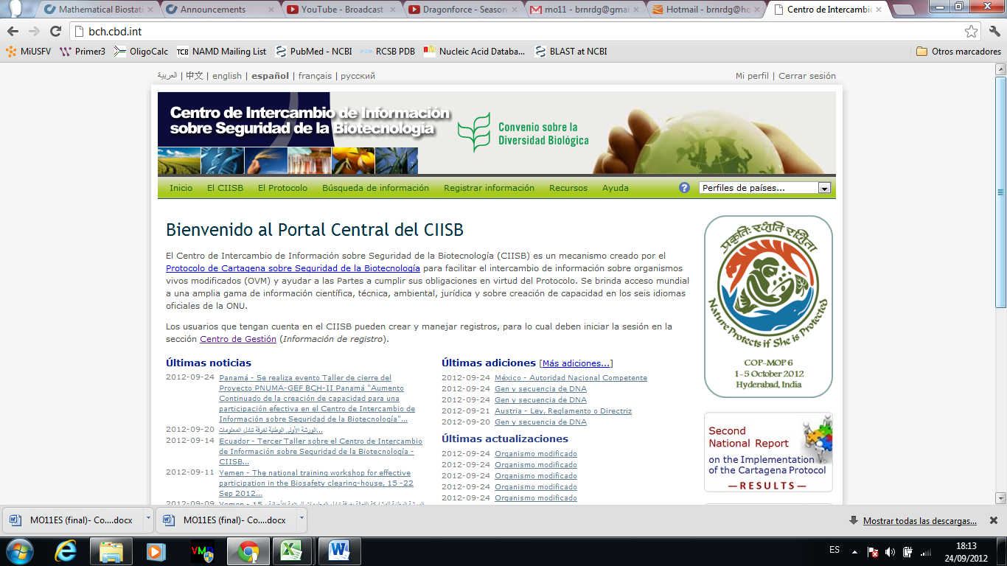

Figura 1- El Portal Central del CIISB

La información disponible actualmente está organizada en dos categorías: a) **Registros Nacionales** proporcionados por los Gobiernos como establece el Artículo 20 del Protocolo y b) **Registros de Referencia** proporcionados por usuarios generales del CIISB.

Los tipos de información más comunes que los oficiales de aduanas necesitarán encontrar en el CIISB son:

* Información de contacto de autoridades nacionales
* Decisiones nacionales donde se haya permitido o no la importación de un OVM específico.

|  |  |
| --- | --- |
| mouse | Ejercicio 1: Encontrar un contacto nacional |

|  |  |
| --- | --- |
| huellas | Ejercicio 1: Solución  En la sección “Búsqueda de información” del CIISB, escoger para buscar en la base de datos de “Contactos Nacionales”. Luego escribir los criterios de búsqueda y hacer clic en el botón “Realizar la búsqueda”. La Figura Figura 2 muestra un ejemplo de cómo se hace la búsqueda de autoridades nacionales competentes en India.. |

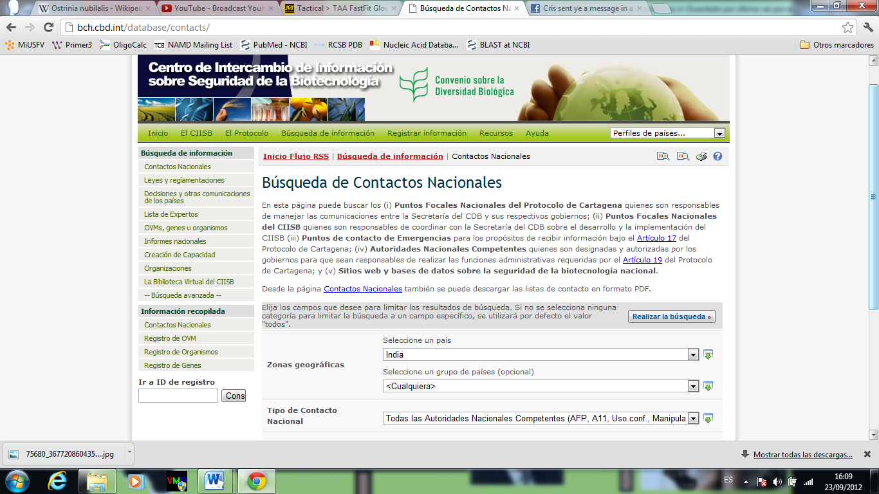

Paso 4

Paso 3

Paso 1

Paso 2

Figura 2 Búsqueda de Contactos Nacionales

El resultado de esta búsqueda será una lista con uno o más registros. Se puede dar clic en los registros para encontrar la información de contacto y los detalles que se están buscando.

Como se describe anteriormente, uno de los roles de los oficiales de aduanas en el Protocolo es la verificación de OVMs que hayan recibido las aprobaciones necesarias para importación. Una vez que se conocen los OVMs presentes en un cargamento- ya sea a través de la informatión de identificación provista en la documentación acompañante o a través de muestreo y detección- se puede utilizar esta información para buscar en el CIISB las decisiones de los países.

En muchos casos, los cargamentos de plantas vivas modificadas, incluyendo granos y semillas, serán identificados en la documentación de envío a través de sus identificadores únicos. Una revisión del sistema existente de identificadores únicos para plantas transgénicas se presentó en el capítulo 2. Podemos usar estos identificadores como una forma sencilla para realizar búsquedas en el CIISB.

|  |  |
| --- | --- |
| mouse | Ejercicio 2: Encontrar las decisiones de un país sobre un OVM a través de una búsqueda del identificador único |

Paso 2

Step 1

|  |  |
| --- | --- |
| huellas | Ejercicio 2: Solución  En la sección “Búsqueda de información” del CIISB, escoger la búsqueda de la base de datos ‘OVMs, Genes u Organismos’. En el primer menú para ‘Registros’, escoger ‘Registro de OVM e Identificadores Exclusivos (OVM-IDE)’. Bajo ‘Tipo de organismo vivo modificado’, escoger filtrar por identificador exclusivo. Un nuevo menú aparecerá en donde se puede encontrar una lista con todos los identificadores únicos que están disponibles en el CIISB. Seleccionar el identificador que se está buscando y dar clic en ‘buscar’. La Figura Figura 3 presenta un ejemplo de búsqueda de MON-00810-6, el identificador único del maíz YieldGard de Monsanto. |

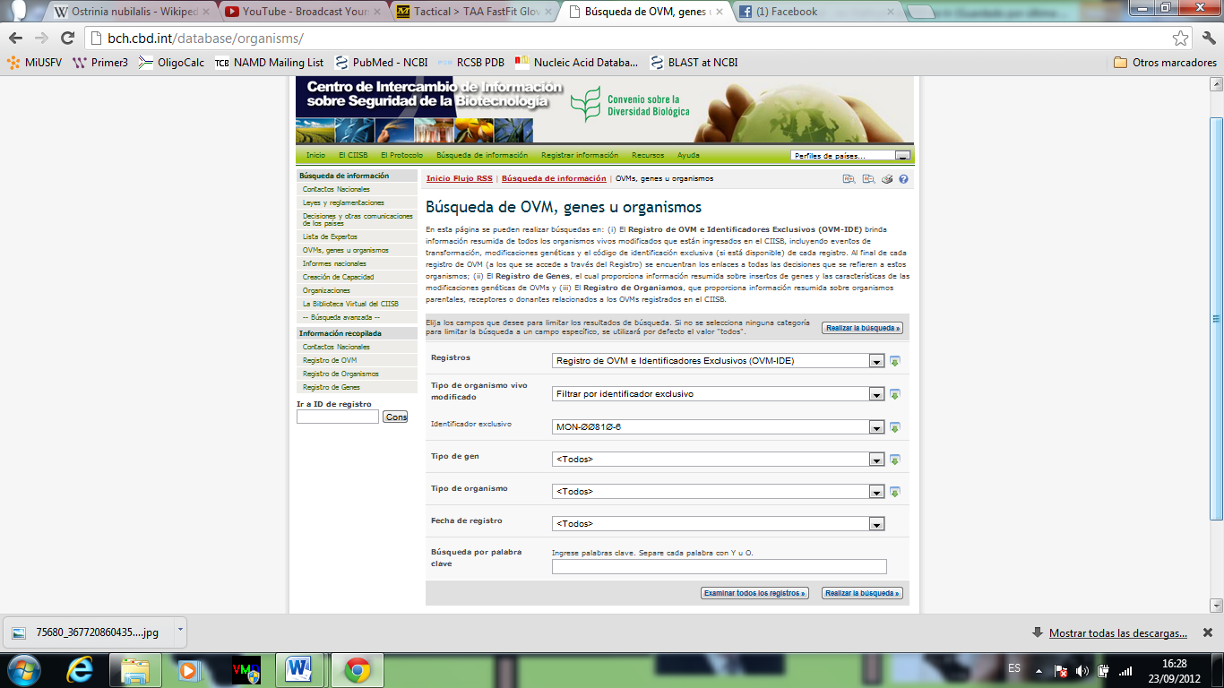

Paso 1

Paso 4

Paso 3

Figura 3 - Búsqueda de Información

El resultado de la búsqueda debe ser el registro del maíz YieldGraze. Dando clic sobre el registro se abrirá una página donde se presenta información del OVM. Esto incluye una sección sobre métodos de detección. En la parte superior del registro, se puede seleccionar ‘Decisiones del OVM’. Esto desplegará una tabla de países que han tomado decisiones respecto a este OVM específico y que han remitido su decisión al CIISB, como se puede ver en la Figura Figura 4.

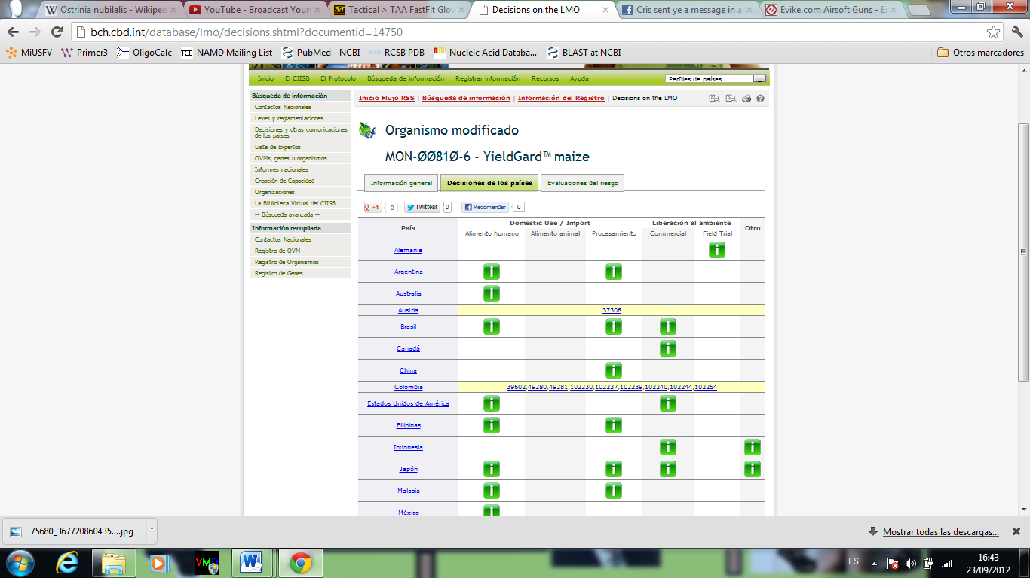

Figura 4 - Decisiones

La caja verde con la letra ‘i’ ofrece un enlace a la decisión del país e indica el tipo de uso para el que fue considerado el OVM dentro de la decisión, i.e. si es para uso doméstico del OVM como alimento humano, animal o para procesamiento; para importación como alimento humano, animal o para procesamiento; para liberación al ambiente; u otro. Dando clic en la caja verde se abrirá el registro de la decisión donde se puede observar el resultado de la decisión, i.e. si la importación o uso del OVM han sido aprobados y si hay condiciones referentes a esta aprobación.

En algunos casos, se verá que el registro se encuentra resaltado en amarillo. Esto significa que la clasificación se encuentra pendiente porque el registro no especifica para qué uso se ha considerado al OVM enla decisión. Se proporciona un enlace para acceder a la decisión.

Un tema para considerar es que, como el sistema único de identificadores sólo se aplica a plantas, si un cargamento contiene un tipo distinto de OVM como un pez o un microorganismo, la documentación que lo acompaña no contendrá un identificador único y los oficiales de aduanas deberán buscar las decisiones de su país utilizando otros elementos de búsqueda del CIISB. Otras formas de buscar las deciciones de un país incluyen el filtro por nombre común del organismo o el acceso al perfil del país para ver todas las decisiones tomadas por el mismo.

# Actividades y Recursos Especiales del Portal Central del Centro de Intercambio de Información sobre Seguridad de la Biotecnología

|  |  |
| --- | --- |
| cámara | INFORMACIÓN GENERAL  .  Las actividades y recursos especiales en el Portal Central del CIISB relevantes para oficiales de aduanas incluyen:   * Portal sobre la Manipulación, Transporte, Envasado e Identificación de Organismos Vivos Modificados * Publicaciones y materiales de divulgación del Protocolo de Cartagena sobre Bioseguridad * Enlaces rápidos de OVMs * Materiales de Entrenamiento * La Iniciativa de Aduanas Verdes |

## Portal sobre el Manejo, Transporte, Empaquetamiento e Identificación de Organismos Vivos Modificados

Este Portal es hogar de discusiones en curso y trabajos sobre la manipulación, transporte, envasado e identificación de organismos vivos modificados (OVMs) en el marco del Protocolo de Cartagena sobre Bioseguridad.

El Portal incluye una sección para oficiales de aduanas donde se encuentran disponibles documentos y recursos adicionales. Muchos de estos materiales son parte de una serie de talleres de entrenamiento para instructores en la identificación y documentación de organismos vivos modificados en el marco del Protocolo de Cartagena sobre Bioseguridad que fueron organizados entre el 2009 y el 2011. Los materiales proveen de información adicional sobre el Protocolo y el CIISB, el muestreo, la detección y la identificación de OVMs y las experiencias nacionales con movimientos transfronterizos de OVMs. Esta información se encuentra disponible en <http://bch.cbd.int/onlineconferences/portal_art18/htpi_customs.shtml>..

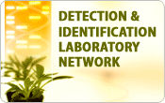El portal también incluye una red electrónica de laboratorios de detección e identificación de OVMs. Existen actividades y discusiones constantes como parte de esta red para permitir el intercambio de información y experiencias entre laboratorios y para facilitar la identificación de OVMs.

|  |  |
| --- | --- |
| mouse | Ejercicio 3: Encontrar laboratorios de detección e identificación de OVMs en su región |

|  |  |
| --- | --- |
| huellas | Ejercicio 3: Solución   1. En la página principal del CIISB, seleccionar ‘Organizaciones’ en el menú *Búsqueda de información*.. 2. Seleccionar su grupo regional en el campo de búsqueda *Seleccionar región(es) geográficas o grupo(s).políticos/económicos* y “Laboratorios de detección e identificación de OVMs” en el campo de búsqueda “*Tipo de organización*”.   3. Presionar el botón de “búsqueda”. |

## Publicaciones y otros materiales de divulgación del Protocolo de Cartagena sobre Bioseguridad

Se han preparado una variedad de publicaciones sobre el Protocolo. Estas incluyen:

* Fichas técnicas y carteles de distintos aspectos del Protocolo: <http://bch.cbd.int/protocol/cpb_factsheets.shtml>
* Una serie de videos disponibles en el canal de YouTube del CIISB: <http://www.youtube.com/user/bchcpb>
* Una edición de la Serie Técnica de Bioseguridad sobre “Estándares y Envíos de Organismos Vivos Modificados”: <http://bch.cbd.int/protocol/cpb_technicalseries.shtml>

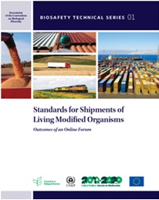

La edición de la Serie Técnica de Bioseguridad sobre “Estándares y Envíos de Organismos Vivos Modificados” incluye un resumen de estándares y procesos de estandarización relevantes al manejo, transporte, envasado e identificación de OVMs considerando el contexto de la Comisión del Codex Alimentarius. la Convención Internacional de Protección de Plantas, las Recomendaciones de las Naciones Unidas sobre el Transporte de Mercancías Peligrosas, Regulaciones Modelo y la Organización Mundial de Aduanas.

## 

## Enlaces rápidos de OVMs

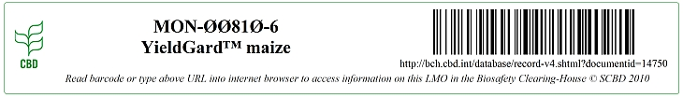

Los *enlaces rápidos de OVMs* son pequeños archivos de imágenes que se pueden copiar y pegar fácilmente y que identifican un organismo vivo modificado mediante su identificador único, su nombre comercial y un enlace al CIISB, donde se encuentra disponible la información sobre dicho organismo vivo modificado (es decir, las características del organismo vivo modificado, las decisiones de los países, las evaluaciones del riesgo, etc.). A través de los *enlaces rápidos a OVM*, se puede acceder de manera sencilla a la página del CIISB, ya sea escaneando el código de barras o escribiendo la dirección URL en un navegador de Internet. Los enlaces rápidos están disponibles para ser descargados en <http://bch.cbd.int/resources/quicklinks.shtml>. También puede ver un video para mayor información sobre los enlaces rápidos y cómo pueden ser utilizados.

|  |  |
| --- | --- |
| mouse | Ejercicio 4: Encontrar el enlace rápido para el maíz MON-ØØ81Ø-6 - YieldGard |

|  |  |
| --- | --- |
| huellas | Ejercicio 4: Solución   1. En la página principal del CIISB, seleccionar “Enlaces rápidos a OVMs” en el menú de **Recursos** 2. Una vez en la página de “Enlaces rápidos a OVMs”, seleccionar “MON-ØØ81Ø-6 - YieldGard™ maize” del menú “Enlace rápido a OVM para descarga”. |

## Iniciativa de Aduanas Verdes

La Iniciativa de Aduanas Verdes es una asociación de organizaciones internacionales que cooperan para prevenir el comercio ilegal de productos ambientalmente sensibles y para facilitar el comercio legal de estos.

Sus objetivos son los de mejorar la capacidad de las aduanas y otros funcionarios encargados para monitorear y facilitar el comercio legal y para detectar y prevenir el comercio ilegal de productos ambientalmente sensibles cubiertos por convenciones y acuerdos ambientales multilaterales relevantes. Éstos incluyen sustancias destructoras del ozono, productos químicos tóxicos, residuos peligrosos, especies en peligro de extinción y organismos vivos modificados.

El Protocolo de Cartagena sobre Bioseguridad es uno de los socios de la Iniciativa de Aduanas Verdes. Un número de herramientas han sido desarrolladas bajo la Iniciativa de Aduanas Verdes. Éstas incluyen la Guía para Acuerdos Ambientales Multilaterales, un video introductorio sobre la iniciativa, así como otros materiales de entrenamiento de algunos de los diferentes socios. Éstos se encuentran disponibles a través de la página web de Aduanas Verdes: <http://www.greencustoms.org> así como a través del CIISB.